实验三 分支结构程序设计
班级：计算机2012 学号：19200124214 姓名：时微淳 成绩：
一、实验简介
编写Python程序，根据输入的数据进行条件判断，输出相应的结果。
二、实验目的
掌握条件分支程序的设计方法。
三、实验器材
计算机
四、实验内容及结果
要求：对下列问题进行IPO分析，并画出流程图。
1、成绩处理。
编写一个Python程序ScoreProcess.py，用户从键盘输入一个100内的某门课程的成绩，程序将其他转换为五级记分（优、良、中、及格、不及格）并输出。

开始

输入n
0=<n<60
90=<n<=100
80=<n<90
70=<n<80

否
输出“不及格”

否
60=<n<70
输出“及格”

否
输出“中”
结束

否
输出“良”

否
输出“优”

否
输出“输入错误”

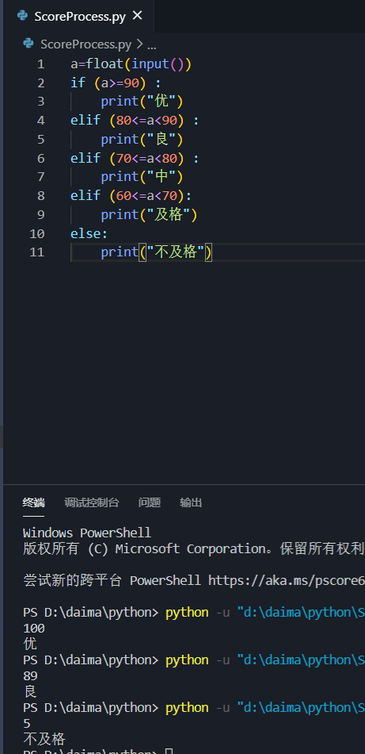
2、企业发放的奖金根据利润提成。
利润(I)低于或等于10万元时，奖金可提10%；利润高于10万元，低于20万元时，低于10万元的部分按10%提成，高于10万元的部分，可可提成7.5%；20万到40万之间时，高于20万元的部分，可提成5%；40万到60万之间时高于40万元的部分，可提成3%；60万到100万之间时，高于60万元的部分，可提成1.5%，高于100万元时，超过100万元的部分按1%提成，从键盘输入当月利润I，求应发放奖金总数？
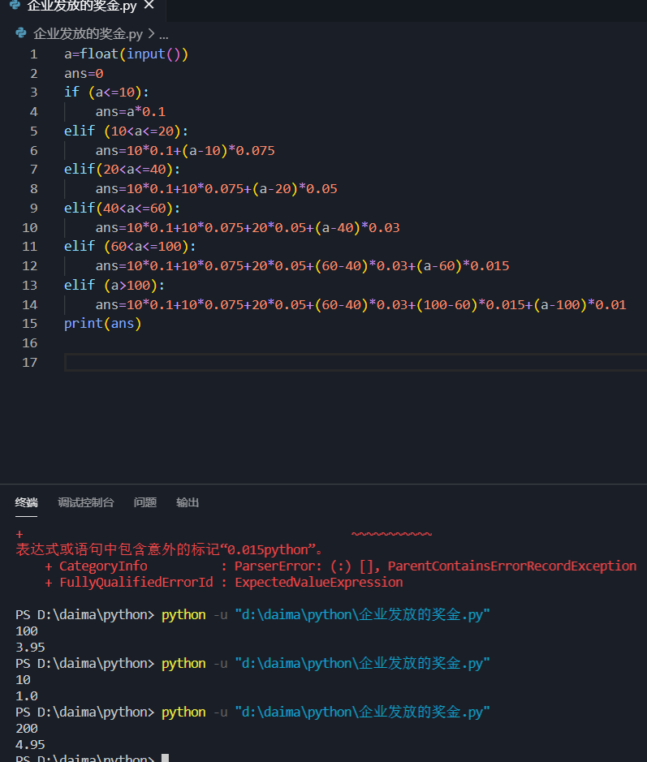

开始

输入a
0=<a <10
60<a<=100
40<a<=60
20<a<40

否
ans=a*0.1

否
10<=a<20
ans=10*0.1+(a-10)*0.075

否
ans=10*0.1+10*0.075+(a-20)*0.05

输出Ans

否
ans=10*0.1+10*0.075+20*0.05+(a-40)*0.03

否
ans=10*0.1+10*0.075+20*0.05+(60-40)*0.03+(a-60)*0.015

a>100
ns=10*0.1+10*0.075+20*0.05+(60-40)*0.03+(100-60)*0.015+(a-100)*0.01

3、输入某年某月某日，判断这一天是这一年的第几天？

判断闰年->-闰年->是月份大于2月-是->天数加一
| |
不是 直接计算
|
直接计算
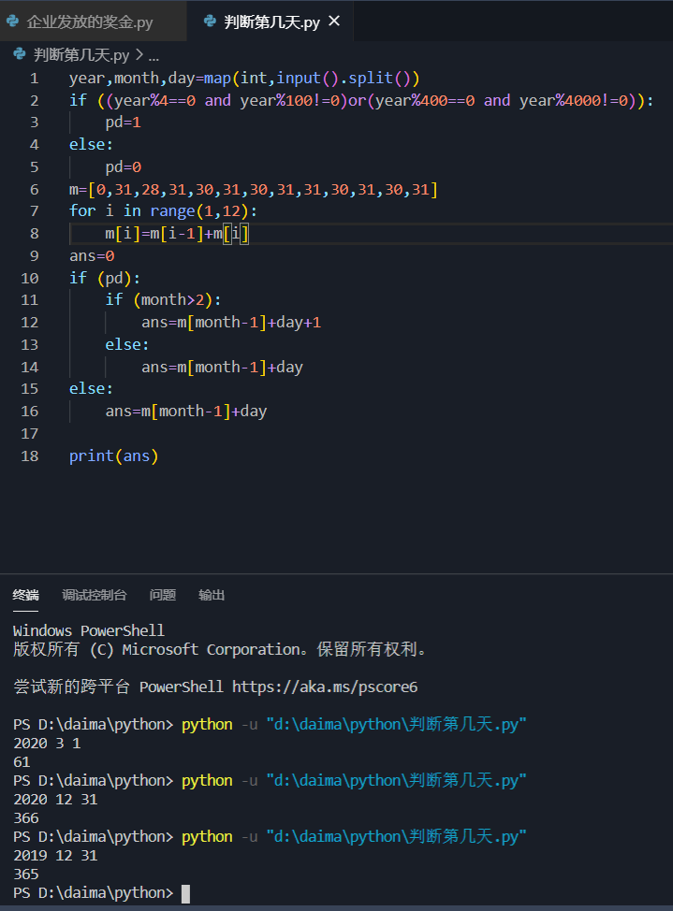

五、实验思考
要求：记录此次实验遇到的问题，如何解决的，分析原因，总结经验。

